**Die Entwicklung der Digitalisierung Teil 1**

**Progression of Digitalization, Part 1**

|  |  |
| --- | --- |
| Weltweit erstellte und geteilte digitale Informationen | Amount of digital information generated and shared worldwide |
| Zettabyte | Zettabytes |
| Jahr | Year |

**Die Entwicklung der Digitalisierung Teil 2**

**Progression of Digitalization, Part 2**

|  |  |
| --- | --- |
| Die Anzahl digital anschlussfähiger Produkte steigt in Wellen | The number of connectable devices increases in waves. |
| Mio. | Million |
| Mrd. | Billion |
| Jahr | Year |

**Digitaler Reifegrad verschiedener Branchen**

**Digital Maturity of Different Sectors**

|  |  |
| --- | --- |
| Reifegrad | Maturity |
| Energie | Energy |
| Produktion | Production |
| Gesundheit | Healthcare |
| Mobilität | Transportation |
| Handel | Trade |
| Medien | Media |

**Aspekte der Industrie 4.0**

**Aspects of Industry 4.0**

|  |  |
| --- | --- |
| Geschäftsmodell | Business model |
| Netzwerke | Networks |
| Technologie | Technology |
| Kunde | Customer |
| Skills | Skills |
| Führung | Management |
| Geschäftsprozesse | Business processes |

**Industrie-4.0-Ebenen-Modell**

**Impacts of Industry 4.0 at Different Levels**

|  |  |
| --- | --- |
| Qualität | Quality |
| Lieferzeit | Delivery time |
| Produkte/Services | Products/services |
| Personalisiertes Produkt | Personalized product |
| Verfügbarkeit | Availability |
| Offenes Modell | Open model |
| Geschäftsmodelle | Business models |
| Lieferant | Supplier |
| Entwicklung | Development |
| Einkauf | Purchasing |
| Produktion | Production |
| Vertrieb | Sales |
| Service | Service |
| Kunde | Customer |
| Prozesse | Processes |
| Hersteller | Manufacturers |
| Dienstleister | Service providers |
| Vertrieb | Sales |
| Service | Service |
| Daten | Data |
| Feldebene | Deployment level |

**Smart Services: Die Nutzer stehen im Mittelpunkt**

**Smart Services are Centered on the User**

|  |  |
| --- | --- |
| Smart Services: Die Nutzer stehen im Mittelpunkt | Smart services are centered on the user |
| Datengetriebene Geschäftsmodelle auf Basis digitaler Infrastrukturen | Data-driven business models based on digital infrastructures |
| Medien | Media |
| Produktion | Production |
| Handel | Trade |
| Mobilität | Transportation |
| Gesundheit | Health |
| Finanzen | Finance |
| Im Mittelpunkt steht der Nutzer in seiner jeweiligen Rolle als Verbraucher, Mitarbeiter, Bürger… | Focused on the user in their role as consumer, employee, citizen, etc. |
| Bündelung von Leistungen jederzeit und bedarfsgerecht unter Nutzung von Smart Data. | Using smart data to bundle together services at any time and per user requirements. |
| Branchenkovergenz: Smart Services entstehen in branchenübergreifenden Ökosystemen. | Sector convergence: Smart services are emerging in cross-sector ecosystems. |

**Modell für Industrie-4.0-Lösungen**

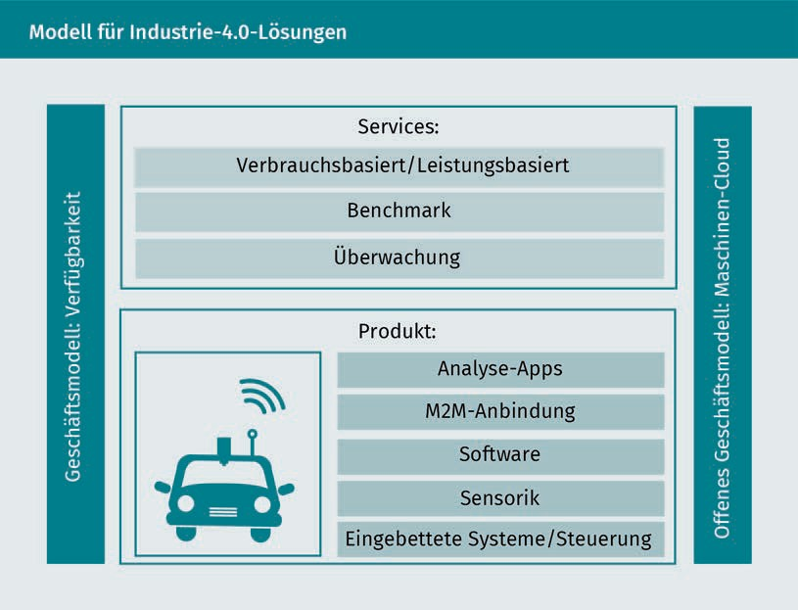**Model for Industry 4.0 Solutions**

|  |  |
| --- | --- |
| Geschäftsmodell: Verfügbarkeit | Business model: availability |
| Verbrauchsbasiert/Leistungsbasiert | Consumption-based/performance-based |
| Benchmark | Benchmark |
| Überwachung | Monitoring |
| Produkt: | Product: |
| Analyse-Apps | Analysis apps |
| M2M-Anbindung | M2M connection |
| Sensorik | Sensors |
| Eingebettete Systeme/Steuerung | Embedded systems/control |
| Offenes Geschäftsmodell: Maschinen-Cloud | Open business model: machine cloud |

**Zusammenhang Daten, Analyseverfahren und Services**

**Data, Analytical Processes, and Services Context**

|  |  |
| --- | --- |
| Wetter | Weather |
| Tags | Tags |
| Texte | Text |
| Produkt- und Geschäftsdaten | Product and business data |
| Maschinen- und Betriebsdaten | Machine and operating data |
| Vorhersage | Predictions |
| Analyse | Analysis |
| Optimierung | Optimization |
| Monitoring | Monitoring |
| Filtern | Filtering |
| Aggregieren | Aggregation |
| Algorithmen | Algorithms |
| Benchmarks | Benchmarks |
| Verbrauchsbasierte Abrechnung | Consumption-based charging |
| Leistungsbasierte Abrechnung | Performance-based charging |
| Mehrwertdienste | Value-added services |

**Vernetzte digitale und physische Prozesse entlang des gesamten Produktlebenszyklus**

**Networked Digital and Physical Processes Throughout the Product Lifecycle**

|  |  |
| --- | --- |
| Prozess | Process |

**Value Added Services – Anknüpfungspunkte für neue Geschäftsmodelle**

**Value-Added Services – Connecting Factors for New Business Models**

**IoT-Strukturmodell**

**IoT Structural Model**

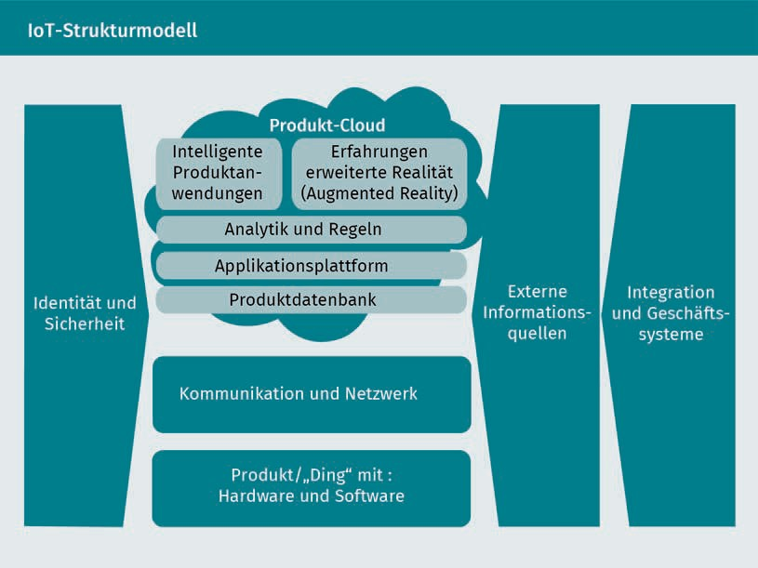

|  |  |
| --- | --- |
| Identität und Sicherheit | Identity and security |
| Produkt-Cloud | Product cloud |
| Intelligente Produktanwendungen | Smart product applications |
| Erfahrungen erweitere Realität (Augmented Reality) | Experiences in augmented reality |
| Analytik und Regeln | Analytics and rules |
| Applikationsplattform | Application platforms |
| Produktdatenbank | Product database |
| Kommunikation und Netzwerk | Communication and network |
| Produkt/„Ding“ mit: Hardware und Software | Product/“thing” with hardware and software |
| Externe Informationsquellen | External sources of information |
| Integration und Geschäftssysteme | Integration and business systems |

**Das Intermediär-Geschäftsmodell**

**The Intermediary Business Model**

|  |  |
| --- | --- |
| Kunde | Customer |
| Intermediär | Intermediary |
| Zustimmung AGB und Vertrag | Agreement with GTCs and contract |
| Auswertung und Auswahl eines Anbieters | Evaluation and selection of a supplier |
| Zustimmung AGB und Vertrag | Agreement with GTCs and contract |
| Lieferung der Leistungen an den Kunden | Provision of services to customers |
| Anbieter | Supplier |

**Business Model Canvas**

**Business Model Canvas**

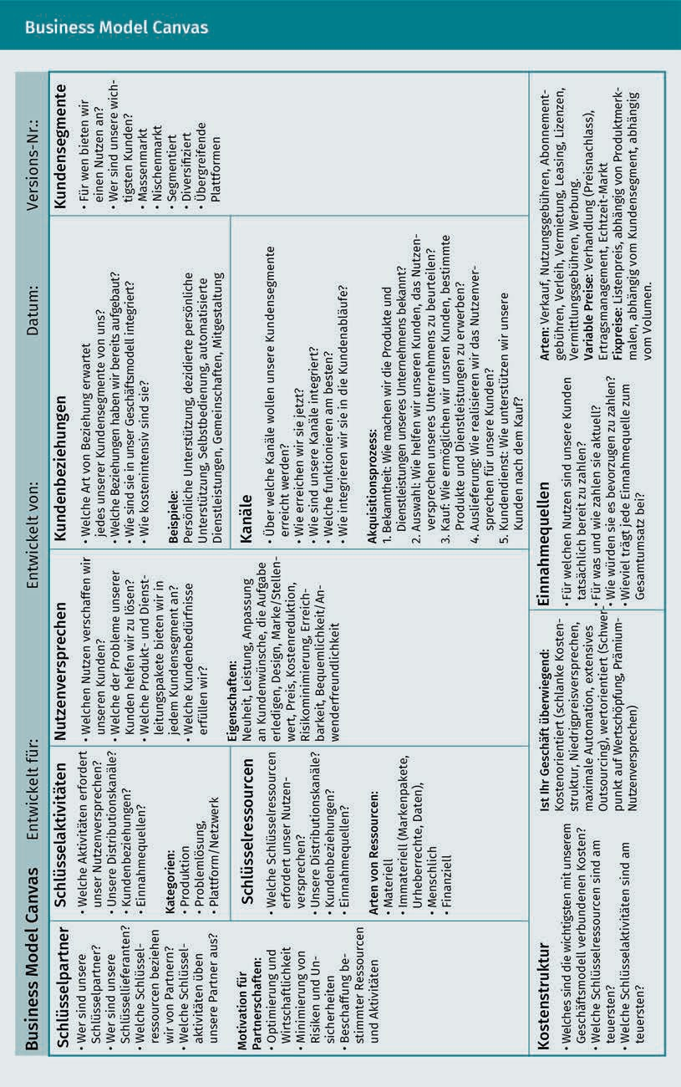

|  |  |
| --- | --- |
| Business Model Canvas | Business model canvas |
| Entwickelt für: | Designed for: |
| Entwickelt von: | Designed by: |
| Datum: | Date: |
| Versions-Nr.: | Version no.: |
| Schlüsselpartner | Key partners |
| Wer sind unsere Schlüsselpartner? | Who are our key partners? |
| Wer sind unsere Schlüssellieferanten? | Who are our key suppliers? |
| Welche Schlüsselressourcen beziehen wir von Partnern? | What key resources are we acquiring from partners? |
| Welche Schlüsselaktivitäten üben unsere Partner aus? | What key activities do partners perform? |
| Motivation für Partnerschaften: | Motivations for partnerships: |
| Optimierung und Wirtschaftlichkeit | Optimization and economy |
| Minimierung von Risiken und Unsicherheiten | Reduction of risks and uncertainty |
| Beschaffung bestimmter Ressourcen und Aktivitäten | Acquisition of particular resources and activities |
| Schlüsselaktivitäten | Key activities |
| Welche Aktivitäten erfordert unser Nutzenversprechen? | What key activities do our value propositions require? |
| Unsere Distributionskanäle? | Our distribution channels? |
| Kundenbeziehungen? | Customer relationships? |
| Einnahmequellen? | Revenue streams? |
| Kategorien: | Categories: |
| Produktion | Production |
| Problemlösung, | Problem-solving |
| Plattform/Netzwerk | Platform/network |
| Schlüsselressourcen | Key resources |
| Welche Schlüsselressourcen erfordert unser Nutzenversprechen? | What key resources do our value propositions require? |
| Unsere Distributionskanäle? | Our distribution channels? |
| Kundenbeziehungen? | Customer relationships? |
| Einnahmequellen? | Revenue streams? |
| Arten von Ressourcen | Types of resources |
| Materiell | Physical |
| Immateriell (Markenpakete, Urheberrechte, Daten), | Intellectual (brand patents, copyrights, data) |
| Menschlich | Human |
| Finanziell | Financial |
| Nutzenversprechen | Value propositions |
| Welche Nutzen verschaffen wir unseren Kunden? | What value do we deliver to the customer? |
| Welche der Probleme unserer Kunden helfen wir zu lösen? | Which one of our customers’ problems are we helping to solve? |
| Welche Produkt- und Dienstleistungspakete bieten wir in jedem Kundensegment an? | What bundles of products and services are we offering to each customer segment? |
| Welche Kundenbedürfnisse erfüllen wir? | Which customer needs are we satisfying? |
| Eigenschaften: | Characteristics: |
| Neuheit, Leistung, Anpassung an Kundenwünsche, die Aufgabe erledigen, Design, Marke/Stellenwert, Preis, Kostenreduktion, Risikominimierung, Erreichbarkeit, Bequemlichkeit/Anwenderfreundlichkeit | Newness, performance, customization, “getting the job done”, design, brand/status, price, cost reduction, risk reduction, accessibility, convenience/usability |
| Kundenbeziehungen | Customer relationships |
| Welche Arten von Beziehung erwartet jedes unserer Kundensegmente von uns? | What type of relationship does each of our customer segments expect us to establish and maintain with them? |
| Welche Beziehungen haben wir bereits aufgebaut? | Which relationships have we established? |
| Wie sind sie in unser Geschäftsmodell integriert? | How are they integrated with the rest of our business model? |
| Wie kostenintensiv sind sie? | How costly are they? |
| Beispiele: | Examples: |
| Persönliche Unterstützung, dezidierte persönliche Unterstützung, Selbstbedienung, automatisierte Dienstleistungen, Gemeinschaften, Mitgestaltung | personal assistance, dedicated personal assistance, self-service, automated services, communities, co-creation |
| Kanäle | Channels |
| Über welche Kanäle wollen unsere Kundensegmente erreicht werden? | Through which channels do our customer segments want to be reached? |
| Wie erreichen wir sie jetzt? | How are we reaching them now? |
| Wie sind unsere Kanäle integriert? | How are our channels integrated? |
| Welche funktionieren am besten? | Which ones work best? |
| Wie integrieren wir sie in die Kundenabläufe? | How are we integrating them with customer routines? |
| Akquisitionsprozess: | Acquisition process: |
| 1. Bekanntheit. Wie machen wir die Produkte und Dienstleistungen unseres Unternehmens bekannt? | 1. Awareness: How do we raise awareness about our company’s products and services? |
| 2. Auswahl: Wie helfen wir unseren Kunden, das Nutzenversprechen unseres Unternehmens zu beurteilen? | 2. Evaluation: How do we help customers evaluate our organization’s value proposition? |
| 3. Kauf: Wie ermöglichen wir unsren Kunden, bestimmte Produkte und Dienstleistungen zu erwerben? | 3. Purchase: How do we allow customers to purchase specific products and services? |
| 4. Auslieferung: Wie realisieren wir das Nutzenversprechen für unsere Kunden? | 4. Delivery: How do we deliver a value proposition to customers? |
| 5. Kundendienst: Wie unterstützen wir unsere Kunden nach dem Kauf? | 5. After sales: How do we provide post-purchase customer support? |
| Kundensegmente: | Customer segments: |
| Für wen bieten wir einen Nutzen an? | For whom are we creating value? |
| Wer sind unsere wichtigsten Kunden? | Who are our most important customers? |
| Massenmarkt | Mass market |
| Nischenmarkt | Niche market |
| Segmentiert | Segmented |
| Diversifiziert | Diversified |
| Übergreifende Plattformen | Multi-sided platform |
| Kostenstruktur | Cost structure |
| Welches sind die wichtigsten mit unseren Geschäftsmodell verbundenen Kosten? | What are the most important costs inherent in our business model? |
| Welche Schlüsselressourcen sind am teuersten? | Which key resources are the most expensive? |
| Welche Schlüsselaktivitäten sind am teuersten? | Which key activities are the most expensive? |
| Ist ihr Geschäft überwiegend: | Is your business mostly: |
| Kostenorientiert (schlanke Kostenstruktur, Niedrigpreisversprechen, maximale Automation, extensives Outsourcing,), wertorientiert (Schwerpunkt auf Wertschöpfung, Prämium-Nutzenversprechen) | Cost-driven (leanest cost structure, low price value proposition, maximum automation, extensive outsourcing), value-oriented (focused on value creation, premium value proposition) |
| Einnahmequellen | Revenue streams |
| Für welchen Nutzen sind unsere Kunden tatsächlich bereit zu zahlen? | For what value are our customers really willing to pay? |
| Für was und wie zahlen sie aktuell? | For what and how are they currently paying? |
| Wie würden sie es bevorzugen zu zahlen? | How would they prefer to pay? |
| Wieviel trägt jede Einnahmequelle zum Gesamtumsatz bei? | How much does each revenue stream contribute to overall revenues? |
| Arten: Verkauf, Nutzungsgebühren, Abonnementgebühren, Verleih, Vermietung, Leasing, Lizenzen, Vermittlungsgebühren, Werbung. | Types: asset sale, usage fee, subscription fees, lending, renting, leasing, licensing, brokerage fees, advertising. |
| Variable Preise: Verhandlung (Preisnachlass), Ertragsmanagement, Echtzeit-Markt | Dynamic pricing: negotiation (bargaining), yield management, real-time market |
| Fixpreise: Listenpreis, abhängig von Produktmerkmalen, abhängig vom Kundensegment, abhängig vom Volumen. | Fixed pricing: list price, product feature dependent, customer segment dependent, volume dependent |

**Service Design – Customer Journey Mapping**

**Service Design – Customer Journey Mapping**

**Darstellung des DDD im Code**

**Representation of DDD in the Code**

|  |  |
| --- | --- |
| Domain-Objekt | Domain object |
| Ubiquitous Language | Ubiquitous language |
| Das Model im Code darstellen | Representing the model in the code |
| Code/Modell | Code/model |

**Entity/PersonalID – Listing 1**

**Entity/PersonalID – Listing 1**

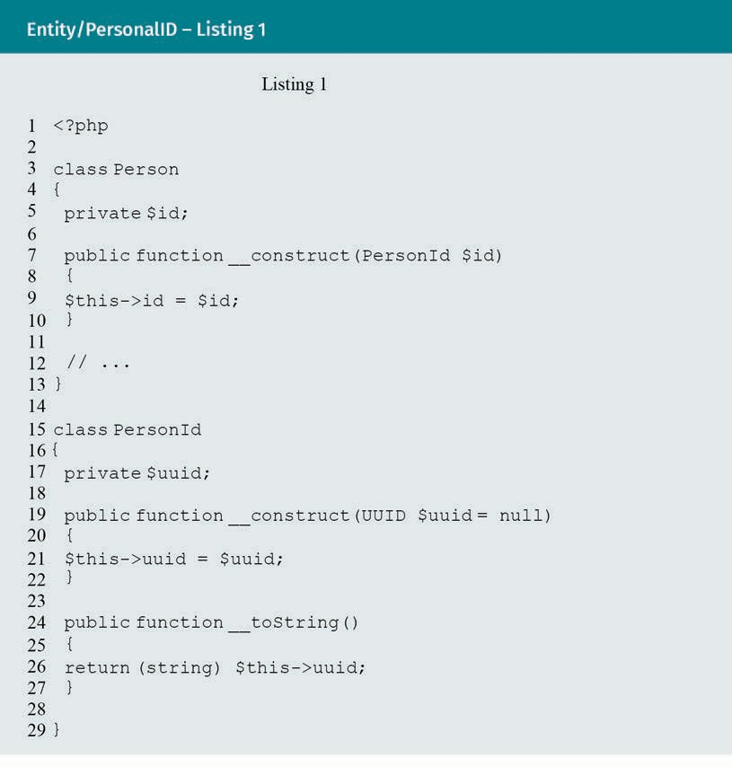

**Objekt-Lebenszyklus**

**Object Lifecycle**

|  |  |
| --- | --- |
| Domain-Objekt | Doman object |
| Richtiges Leben | Real life |
| Domain-driven Design | Domain-driven design |
| Erzeugen | Create |
| verändern | Alter |
| Aktiv | Active |
| löschen | Delete |
| zum Repository hinzugefügt | Added to repository |
| Transient | Transient |
| Persistent im Speicher | Persistent in store |
| in der Datenbank | In the database |
| vom Repository entfernt | Removed from repository |

**Repository/Zugriffsmethode – Listing 2**

**Repository/Access Methods – Listing 2**

**Repository/Fabrikmethode eingebunden – Listing 3**

**Repository/Including Factory Method Pattern – Listing 3**

**Factory/statische Fabrikmethode – Listing 4**

**Factory/Static Factory Method – Listing 4**

**Wertobjekte/Value Object/Money Object – Listing 5**

**Value Objects/Value Object/Money Object – Listing 5**

**Wertobjekte/Value Object/Beispiel Vergleich von Geldbeträgen – Listing 6**

**Value Objects/Value Object/Example of Comparing Sums of Money – Listing 6**

**Wertobjekte/Value Object/Methode für neue Objektinstanz – Listing 7**

**

**Aggregatobjekte/zur Begrenzung der Eröffnung von Bankkonten durch eine Person – Listing 8**

**Aggregate Objects/To Limit the Number of Bank Accounts One Person Can Open – Listing 8**

**Domain-driven Design MVC**

**Domain-Driven Design MVC**

|  |  |
| --- | --- |
| User | User |
| View | View |
| Anzeige von Daten | Data display |
| Controller | Controller |
| Steuerung der Funktionalität | Functionality control |
| Model | Model |
| Domänenmodell und Domänenlogistik | Domain model and domain logistics |
| Request | Request |
| Response | Response |
| User | User |
| V1 | V1 |
| Array von Blog-Posts zur Ausgabe | Array of blog posts to post |
| View | View |
| Post-Controller | Post-controller |
| list | List |
| show | Show |
| Consumer Controller | Consumer controller |
| Controller | Controller |
| Anfrage aller Blog-Posts | Query of all blog posts |
| Array von Blog-Posts | Array of blog posts |
| Model | Model |

**Industrie 4.0 resp. das Internet of Things im Gartner Hype Cycle**

**Industry 4.0/Internet of Things in the Gartner Hype Cycle**

|  |  |
| --- | --- |
| Erwartungen | Expectations |
| digitale Sicherheit | Digital security |
| IoT-Plattformen | IoT platforms |
| Autonome Fahrzeuge | Autonomous driving |
| Internet der Dinge | Internet of Things |
| 3D-Druck für Endverbraucher | 3D printing for end users |
| hypride Cloud-Datenverarbeitung | Hybrid cloud data processing |
| Gegensteuerung | Gesture control |
| 3D-Druck für Unternehmen | 3D printing for companies |
| Technologischer/innovativer Auslöser | Technology/innovation trigger |
| Gipfel der überzogenen Erwartungen | Peak of inflated expectations |
| Tal der Enttäuschungen | Trough of disillusionment |
| Pfad der Erleuchtung | Slope of enlightenment |
| Plateau der Produktivität | Plateau of productivity |
| Zeit | Time |
| Plateau wird erreicht sein in | Plateau will be reached in |
| 2 bis 5 Jahren | 2–5 years |
| 5 bis 10 Jahren | 5–10 years |

**Industrie-4.0.-Reifegradmodell**

**Industry 4.0. Maturity Model**

|  |  |
| --- | --- |
| Innovieren | Innovate |
| Managen | Manage |
| Verbinden | Connect |
| Level 1 | Level 1 |
| Nicht vernetzt | Unnetworked |
| „Brande löschen“ | “Putting out fires” |
| Begrenzte Produkt-Rückkoppelung | Limited product feedback loops |
| Hohe Kosten für Service | High costs for service |
| Level 2 | Level 2 |
| Vernetzt | Networked |
| begrenzter Remote-Zugriff | Limited remote access |
| Fragmentierte Informationen | Fragmented information |
| Reaktive Antworten auf Fragen | Reactive answers to questions |
| Service | Service |
| Level 3 | Level 3 |
| Betriebsfähig | Operational |
| Remote-Zugriff nach Bedarf | Remote access if required |
| Proaktive Überwachungen | Proactive monitoring |
| Servicekostenvermeidung | Service-cost avoidance |
| Elektronische Software-Lieferung | Electronic software delivery |
| Analyse | Analysis |
| Level 4 | Level 4 |
| Intelligent, | Smart |
| Vorausschauende Instandhaltung | Predictive maintenance |
| Überwachung und Berichterstattung über Services | Monitoring of and reporting on services |
| Anzeige und Analyse des Produkts | Product display and analysis |
| Einfluss auf Nutzungsdaten für neue Produktverbesserungen | Impact on usage data for new product improvements |
| Integrieren | Integrate |
| Level 5 | Level 5 |
| Optimiert | Optimized |
| Unternehmensintegration | Company integration |
| Konfiguration und Gewährleistungsmanagement | Configuration and warranty management |
| Pay-per-Use-Modelle/Abrechnungsintegration | Pay-per-use models/charging integration |
| Verfolgen und lokalisieren/Bestandsverwaltung | Track and localize/inventory management |
| Produktlebenslauf | Product lifecycle |
| Neu erfinden der Produkterfahrung | Reinventing the product experience |
| Level 6+ | Level 6+ |
| Differenziert | Differentiated |
| Neue Umsatzmögichkeiten | New revenue possibilities |
| Per Cloud gelieferte Kundenanwendungen | Customer applications delivered via cloud |
| Nachfüllmanagement | Replenishment management |
| Remote-Kontrollprodukte | Remote control products |
| Regelbefolguns- und Audit-Berichterstattung | Compliance and audit reporting |
| Mobile Integration | Mobile integration |
| Cloud-to-Cloud-to-Mobile Mashups | Cloud-to-cloud-to-mobile mashups |
| Big Data Analytics | Big data analytics |

**Die Entwicklung der Smart Services am Beispiel Felss**

**Felss as an Example of Developing Smart Services**

|  |  |
| --- | --- |
| Phasen/Meilensteine | Phases/milestones |
| Aufgaben/Methoden | Tasks/methods |
| Resultate | Results |
| Zielsetzung definieren | Target setting |
| Analyse des Lebenszyklus | Lifecycle analysis |
| Technologieanalyse | Technology analysis |
| Entwicklung einer Industrie-4.0-Vision | Development of an Industry 4.0 vision |
| Industrie-4.0-Vision | Industry 4.0 vision |
| Smart-Service-Konzeption | Designing of smart service |
| Kreativitätsworkshops | Creativity workshops |
| Prozessanalysen und Informationsbestimmung | Process analyses and information gathering |
| Smart Services definieren | Defining smart services |
| Nutzenversprechen idenitifizieren | Identifying value proposition |
| Smart-Service-Portfolio | Smart service portfolio |
| Prototypenbau | Prototype construction |
| Softwareprogrammierung | Software programming |
| Maschinenintegration | Machine integration |
| Testaufbau | Test construction |
| Lauffähiger Demonstrator | Executable demonstration |
| Konzeptvalidierung | Design validation |
| Live-Präsentation und Kundeninterviews auf Messen | Live presentation and customer interviews at trade fairs |
| Auswertung der Kundenaussagen | Assessment of customer opinions |
| Validiertes Konzept | Validated concept |
| Fachgebietsspezifische Ausarbeitung | Customization for a specialized area |
| Projektplanung | Project planning |
| Produktentwicklung | Product development |
| Geschäftsmodellentwicklung | Business model development |
| Entwickelte Marktleistung | Developed market service |

**Überblick über die Felss Smart Services**

**

|  |  |
| --- | --- |
| Smart Design | Smart design |
| Smart Setup | Smart setup |
| Design | Design |
| Endnutzung | End usage |
| Weiterverarbeitung/Montage | Processing/assembly |
| Qualitätssicherung | Quality assurance |
| Fertigung | Production |
| Freigabe | Release |
| Big Data | Big data |
| Zyklus | Cycle |
| BAUTEIL | COMPONENT |
| Auslegung/Projektierung | Interpretation/project planning |
| Serienproduktion | Serial production |
| Inbetriebnahme | Commissioning |
| ANLAGE | PLANT |

**Beispiel Produktlebenszyklusmodell**

**Example Product Lifecycle Model**

**Web APIs (Microsoft)**

**Web APIs (Microsoft)**

|  |  |
| --- | --- |
| Webbrowser | Web browser |

**API-Explorer**

**API Explorer**

**Microsoft Azure – API-Management-Dienste**

**Microsoft Azure – API Management Services**

**Microsoft Azure – Erstellen einer API**

**Microsoft Azure – Creating an API**

**Übersicht SaaS**

**SaaS Overview**

|  |  |
| --- | --- |
| SaaS | SaaS |

**Fundamentale Service-Schichten und SOA-Ausbaustufen**

Service Levels and SOA Development Levels**

|  |  |
| --- | --- |
| Prozess-Services | Process services |
| Composed-Services | Composed services |
| Basis-Services | Basis services |
| Fundamentale SOA | Fundamental SOA |
| föderierte SOA | Federated SOA |
| prozessfähige SOA | Process-ready SOA |

**Fundamentale SOA**

**Fundamental SOA**

|  |  |
| --- | --- |
| Service-Nutzer | Service user |
| GUI | GUI |
| Frontend | Frontend |
| Frontend (Batch) | Frontend (batch) |
| Unternehmensebene | Company level |
| ESB | ESB |
| Service-Anbieter | Service provider |
| Basis-Logik-Service | Basis logic service |
| Basis-Daten-Service | Basis data service |
| Basisebene | Basis level |
| Backend | Backend |
| strikte Trennung nach Eigentümern | Strict separation of owners |
| Red Zone | Red zone |
| Mainframe | Mainframe |
| SAP | SAP |
| DB mit SP-Interface | DB with SP interface |

**Förderative SOA**

**Federated SOA**

|  |  |
| --- | --- |
| Service-Nutzer | Service users |
| GUI | GUI |
| Frontend | Frontend |
| Frontend (Batch) | Frontend (batch) |
| Unternehmensebene | Company level |
| Composed Service | Composed service |
| Orchestrierungsebene | Orchestration level |
| ESB | ESB |
| Service-Anbieter | Service suppliers |
| Basis-Logik-Service | Basis logic service |
| Basis-Daten-Service | Basis data service |
| Basisebene | Basis level |
| Backend | Backend |
| strikte Trennung nach Eigentümern | Strict separation of owners |
| Red Zone | Red zone |
| Mainframe | Mainframe |
| SAP | SAP |
| DB mit SP-Interface | DB with SAP interface |

**Prozessfähige SOA**

**Process-ready SOA**

|  |  |
| --- | --- |
| Service-Nutzer | Service users |
| GUI | GUI |
| Frontend | Frontend |
| Frontend (Batch) | Frontend (batch) |
| Unternehmensebene | Company level |
| Prozess-Service | Process service |
| Prozessebene | Process level |
| Composed Service | Composed service |
| Orchestrierungsebene | Orchestration level |
| ESB | ESB |
| Service-Anbieter | Service providers |
| Basis-Logik-Service | Basis logic service |
| Basis-Daten-Service | Basis data service |
| Basisebene | Basis level |
| Backend | Backend |
| strikte Trennung nach Eigentümern | Strict separation of owners |
| Red Zone | Red zone |
| Mainframe | Mainframe |
| SAP | SAP |
| DB mit SP-Interface | DB with SAP interface |

**Logisches SOA-Architekturmodell**

**Logical SOA Architecture Model**

|  |  |
| --- | --- |
| Portal | Portal |
| B2B-Appl. | B2B application |
| Callcenter-Appl. | Call center application |
| Prozess | Process |
| Composed | Composed |
| Basis | Basis |
| Backend | Backend |
| Regel | Rule |
| Lesen | Read |
| Schreiben | Write |

**SOA-Architekturmodell mit logischen und technischen Aspekten**

**SOA Architecture Model with Logical and Technical Elements**

|  |  |
| --- | --- |
| Portal | Portal |
| B2B-Appl. | B2B application |
| Callcenter-Appl. | Call center application |
| ESB | ESB |
| Prozess | Process |
| GMP Engine | GMP engine |
| Composed | Composed |
| Basis | Basis |
| Regel-Engine | Rule engine |
| Backend | Backend |
| Regel | Rule |
| Lesen | Read |
| Schreiben | Write |
| Domäne | Domains |

**Technisches SOA-Architekturmodell**

**Technical SOA Architecture Model**

|  |  |
| --- | --- |
| GMP Engine | GMP engine |
| Portal | Portal |
| B2B-Appl. | B2B application |
| Callcenter-Appl. | Call center application |
| ESB | ESB |
| Regel-Engine | Rule engine |
| Regel | Rule |
| Lesen | Read |
| Schreiben | Write |
| Domäne | Domains |

**Vorteile von Microservices**

**Advantages of Microservices**

|  |  |
| --- | --- |
| Microservices | Microservices |
| Starke Modularisierung | Extensive modularization |
| Ersetzbarkeit | Replaceability |
| Nachhaltige Entwicklung | Sustainable development |
| Ergänzung von Legacy-Systemen | Supplementing of legacy systems |
| Agile Prozesse skalieren | Scaling up agile processes |
| Technologiefreiheit | Technological freedom |
| Continuous Delivery | Continuous delivery |

**Business Bus/Enterprise Service Bus (ESB)/Integration Bus/EAI Backbone/Integrationsplattform**

**Business Bus/Enterprise Service Bus (ESB)/Integration Bus/EAI Backbone/Integration Platform**

|  |  |
| --- | --- |
| Mitarbeiter | Employee |
| Kunde | Customer |
| Partnerunternehmen | Partner company |
| Web-Technologien | Web technologies |
| Business Bus | Business bus |
| Legacy-Applikation | Legacy application |
| Standardsoftware | Standard software |
| Adapter | Adapter |
| Datenbanken | Databases |
| neue Komponenten | New components |

**Enterprise Integration Patterns – 65 Patterns im Beziehungskontext der Integration**

**Enterprise Integration Patterns – 65 Patterns in the Context of Integration**

**IFTTT-Channels**

**IFTTT Channels**

**Listing 2: Beispiel einer Bestellung im YAML**

**Listing 2: Example of an Order in YAML**

**Listing 4: Bestellung in XML**

**

**Das TCP/IP-Schichtenmodell**

**TCP/IP Level Model**

|  |  |
| --- | --- |
| OSI | OSI |
| 7 Anwendungsschicht | 7 Application layer |
| 6 Darstellungsschicht | 6 Presentation layer |
| 5 Sitzungsschicht | 5 Session layer |
| 4 Transportschicht | 4 Transport layer |
| 3 Vermittlungsschicht | 3 Network layer |
| 2 Sicherungsschicht | 2 Data link layer |
| 1 Bitübertragungsschicht | 1 Physical layer |
| TCP/IP | TCP/IP |
| Anwendungsschicht | Application level |
| FTP, HTTP, SMTP, TELNET, … | FTP, HTTP, SMTP, TELNET, etc. |
| Transportschicht | Transport layer |
| TCP, UDP, RTP | TCP, UDP, RTP |
| Vermittlungsschicht (Internetschicht) | Network layer (internet layer) |
| IP, ARP, ICMP, IGMP, RSVP, MPLS, … | IP, ARP, ICMP, IGMP, RSVP, MPLS, etc. |
| Netz-Interface-Schicht | Network interface layer |
| HDLC, ATM, Ethernet, FDDI | HDLC, ATM, Ethernet, FDDI |

**Durchschnittliche Kosten der Cyberkriminalität pro Unternehmen**

**Average Costs of Cybercrime per Company**

**Servicekatalog**

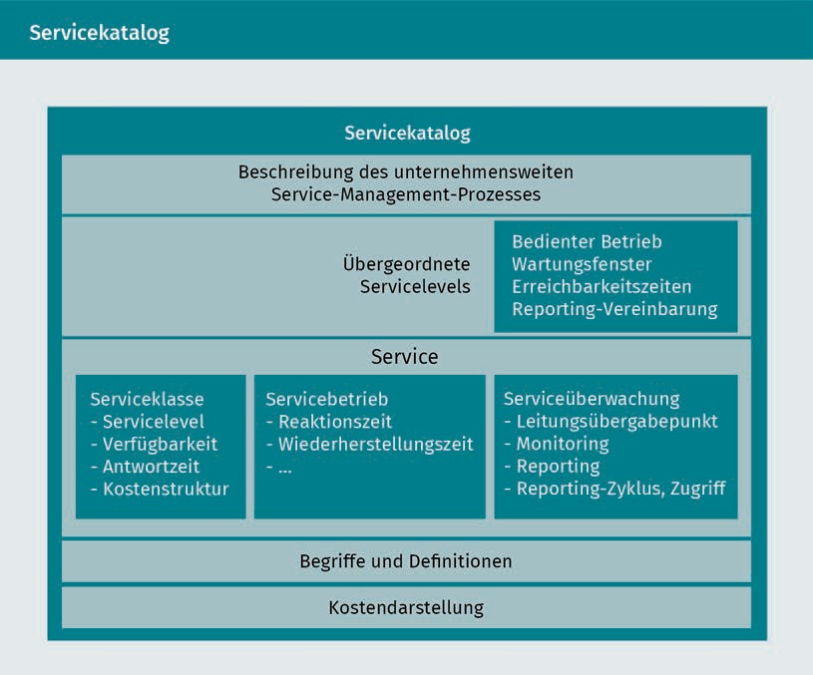**Service Catalogue**

|  |  |
| --- | --- |
| Beschreibung des unternehmensweiten Service-Management-Prozesses | Description of the company-wide service management process |
| Übergeordnete Servicelevels | Overarching service levels |
| Bedienter Betrieb | Supported operation |
| Wartungsfenster | Maintenance window |
| Erreichbarkeitszeiten | Accessibility periods |
| Reporting-Vereinbarung | Reporting agreement |
| Service | Service |
| Serviceklasse | Service classes |
| Servicelevel | Service level |
| Verfügbarkeit | Availability |
| Antwortzeit | Response time |
| Kostenstruktur | Cost structure |
| Servicebetrieb | Service operation |
| Reaktionszeit | Reaction time |
| Wiederherstellungszeit | Restoration time |
| Serviceüberwachung | Service monitoring |
| Leitungsübergabepunkt | Control handover point |
| Monitoring | Monitoring |
| Reporting | Reporting |
| Reporting-Zyklus, Zugriff | Reporting cycle, access |
| Begriffe und Definitionen | Terms and definitions |
| Kostendarstellung | Cost presentation |

**Zusammenhang von Top-Ergebniskennzahlen**

**Context of Top Indicators**

|  |  |
| --- | --- |
| Beispiel | Example |
| IT-Bereiche | IT departments |
| Leistungstreiber | Service drivers |
| Ergebniskennzahlen pro Segment | Indicators by segment |
| Topkennzahlen für die Servicenehmer | Top indicators for service recipients |
| Service Desk | Service desk |
| Systemhomogenität | System homogeneity |
| Personalqualifikation etc. | Staff training, etc. |
| Erreichbarkeit | Accessibility |
| Verfügbarkeit etc. | Availability, etc. |
| Changemanagement | Change management |
| Mitarbeiter | Employees |
| Personaldecke etc. | Staffing levels, etc. |
| Antwortzeit | Response time |
| Reaktionszeit etc. | Reaction time, etc. |
| Customer-Service-Index | Customer service index |

**Der SLM-Prozess**

**The SLM Process**

|  |  |
| --- | --- |
| Servicenehmer | Service recipients |
| Service-Level-Manager | Service level manager |
| Dienstleister | Supplier |
| Vertragswesen | Contract terms |
| Kick-off bei zusätzlichen Anforderungen | Kick-off in the event of additional requirements |
| Entwurf (intern) | Draft (internal) |
| Bereichsbezogene Abstimmung | Customization for a specific sector |
| Entwurf (Kunde) | Draft (customer) |
| Vertrag | Contract |